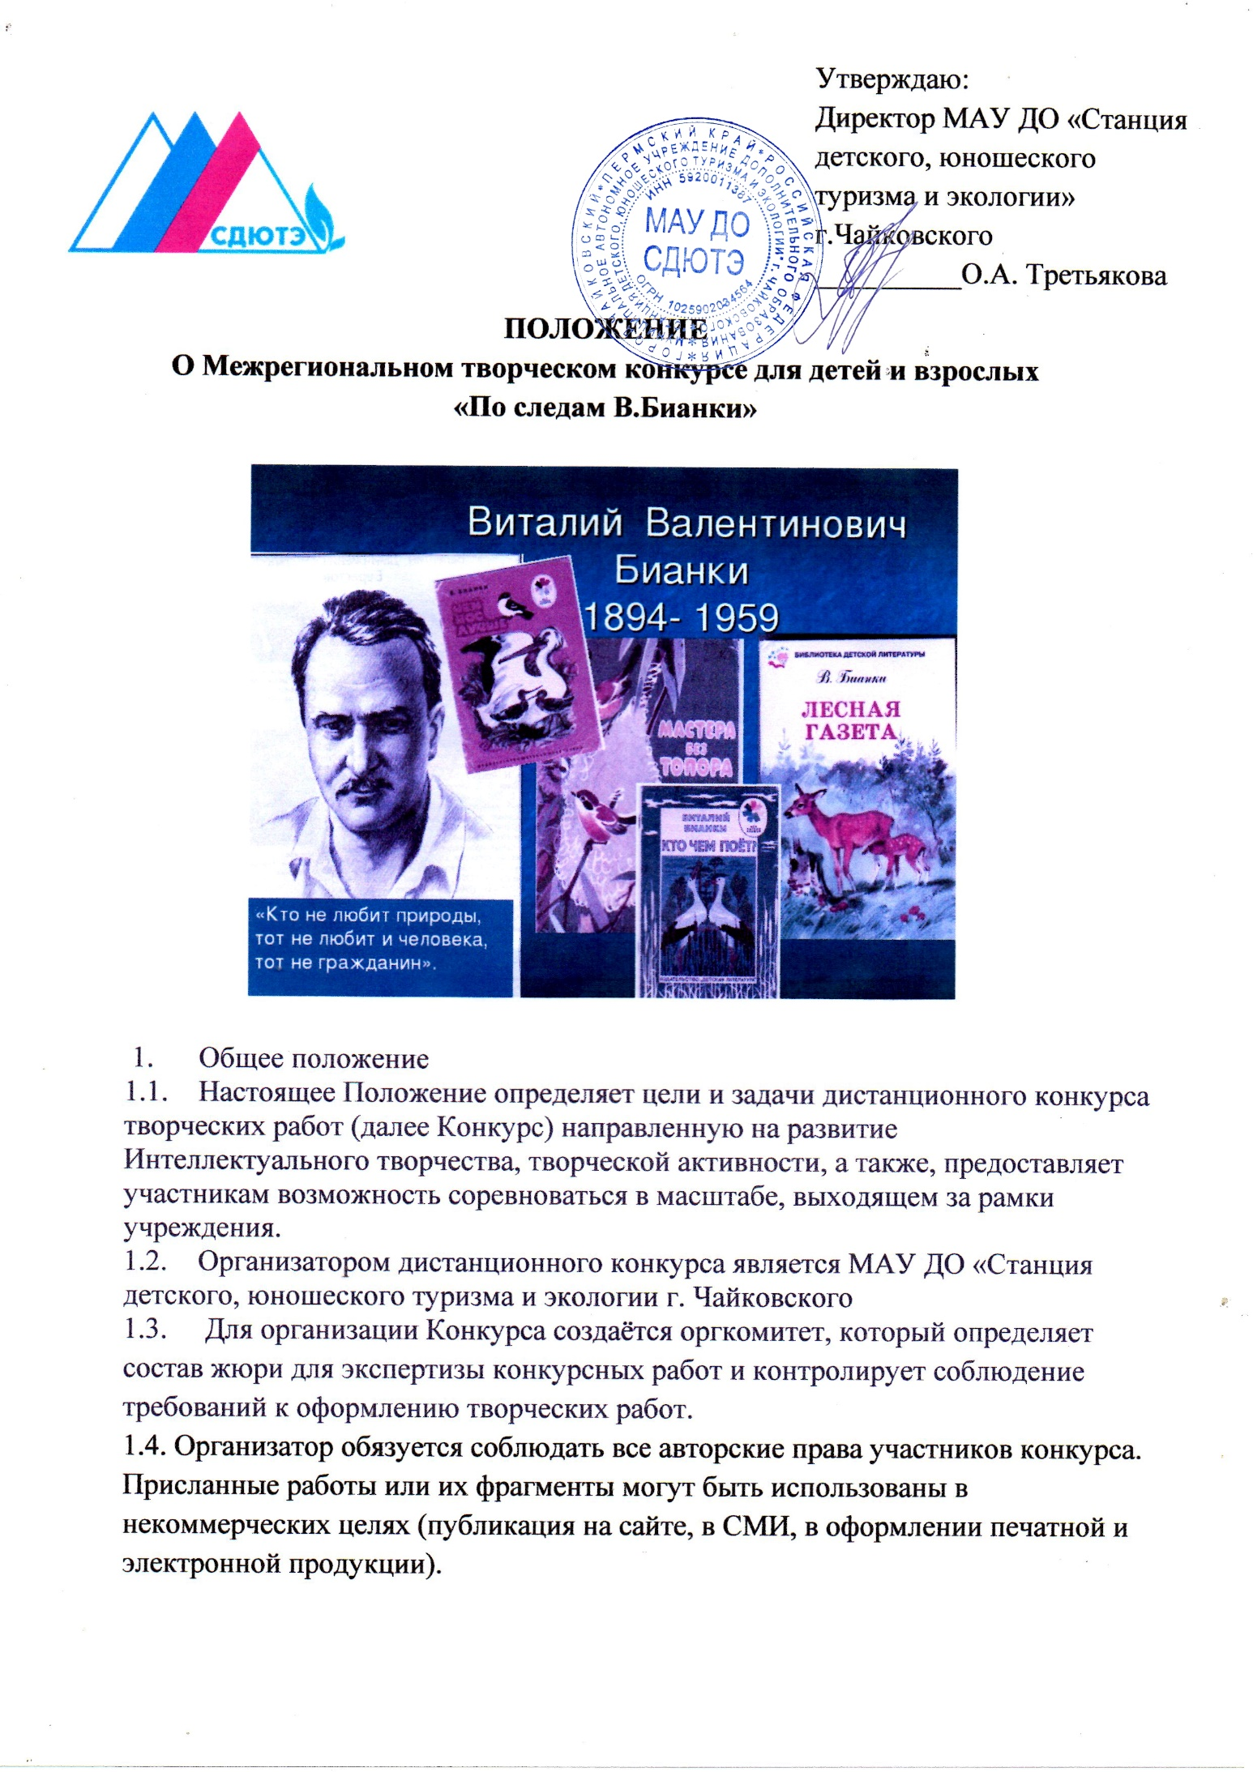

2. Цели конкурса
2.1. Разбудить интерес детей и подростков к творчеству писателя-натуралиста Виталия Валентиновича Бианки через изучение его произведений.
2.2. Активизировать внеклассную и внешкольную работу.
2.3. Поддержать одаренных детей в области изобразительного и декоративно-прикладного искусства.
3. Условия конкурса
3.1. Конкурс включает в себя следующие направления:
- «Из жизни живой природы, зверей и птиц» (рисунки, поделки, отражающие жизнь зверей и птиц родного края),
- «Природа и человек» (фотографии зверей и птиц – героев рассказов В.Бианки),
- «По страницам книг» (иллюстрации к рассказам В.Бианки).
3.2. В конкурсе имеют право принимать участие дети в возрасте до 16 лет. В младшей возрастной группе до 7 лет допускаются работы, выполненные детьми самостоятельно, либо при помощи педагогов и родителей. В средней и старшей возрастной группе от 7 до 16 лет работы должны быть выполнены самостоятельно.
3.3. Каждый участник имеет право представить работы во всех конкурсных направлениях.
3.4. Участники несут ответственность за соблюдение законодательства Российской Федерации об авторском праве и смежных правах.
3.5. На конкурс принимаются фотографии выполненных работ.
4. Сроки проведения конкурса.
4.1. Приём творческих работ в конкурсную комиссию осуществляется с 01.02.2021 по 01.03. 2021гг.
4.2. Материалы конкурса принимаются исключительно в электронном варианте по электронным почтам konkursok@yandex.ru или konkursok2@mail.ru
5. Подведение итогов.
5.1. В течение 10 дней со дня окончания приёма заявок работает аттестационная комиссия.
5.2. По итогам конкурса компетентным жюри в каждом конкурсном направлении будут выбраны:
• победители (I, II и III место) в каждой номинации и возрастной группе.
• лауреаты (призёры конкурса)
• дипломанты (обладатели специальных дипломов по решению жюри).
5.3. Оргкомитет имеет право учреждать специальные номинации и выбирать в них победителей.
5.4. Решение жюри является окончательным, его комментирование и критика не допускаются.
5.5. Итоговый протокол с подписями всех членов жюри размещается на официальном сайте организации sdute.ru и в группе В Контакте https://vk.com/minizoo_tchaikovsky

Результаты можно узнать на нашем сайте: sdute.ru
Или в группе в контакте: https://vk.com/minizoo_tchaikovsky
6. Наградные документы.
6.1. Отправка итоговых документов осуществляется в течение месяца с момента объявления результатов конкурса, на электронные адреса, указанные в анкетах-заявках.
6.2. В случае некорректно указанного адреса, наградные документы направляются на электронный адрес учреждения.
6.3. Победители и призеры конкурса в качестве итогового документа получают электронный именной Диплом с печатью и подписью. Участники, которые не вошли в число призеров, в качестве итогового документа получают электронный именной сертификат «за участие».
7. Требования к конкурсным материалам.
7.1. Общие требования:
• Соответствие условиям Конкурса (теме и направлениям, возрастным требованиям, срокам);
• Факт отправки работ означает согласие участника со всеми условиями Конкурса, согласие на обработку персональных данных.
• Оргкомитет не принимает работы, не соответствующие требованиям
• Работы участников, нарушающих этические нормы и проявляющих неуважительное отношение к Оргкомитету и другим участникам, снимаются с конкурсов без предупреждения и объяснения причины.
7.2. К каждой конкурсной работе должна быть приложена анкета-заявка в формате Word (Приложение 1) и копия квитанции об оплате оргвзноса.
7.3. Максимальный объѐм загружаемой фотографии – 3МБ.
7.4. Рекомендуемый размер – 1024х768 пикселей.
7.5. Минимальный размер по ширине – 640х480 пикселей.
7.6. К участию в конкурсе не допускаются:
• неэстетичные, небрежно выполненные работы;
• фотографии плохого качества;
• работы, к которым не приложены заявки и копии квитанции об оплате орг. взноса (либо с некорректно оформленными заявками).
8. Руководство подготовкой и проведением Конкурса
8.1. Общее руководство проведением Конкурса осуществляет оргкомитет, который приглашает жюри, привлекает благотворителей и подводит итоги.
Координатор конкурса – Удовиченко Лилия Вячеславовна
Тел: 89223215864; 89504476954
9. Финансовые условия.
Внимание! Участие в конкурсе платное.
Организационный взнос за участие в конкурсе составляет 100 рублей за каждого участника в каждой номинации.
Педагоги, под руководством которых выполнены детские работы (педагоги руководители), желающие получить собственный именной документ, также должны оплатить организационный взнос в размере 100 рублей. Обратите внимание, что документ для педагога-руководителя может быть заказан только при условии оплаты орг. взноса за участие ребенка. Заказать только один итоговый документ для педагога – руководителя без итогового документа для ребенка-автора нельзя. Руководитель может заказать 1 итоговый документ за подготовку нескольких участников.
Оплата орг. взноса осуществляется банковским переводом.
Копия квитанции об оплате организационного взноса должна быть приложена к конкурсной работе.
Внимание! Наши реквизиты изменились с 01 января 2021 года!
 | Полное наименование учреждения | Муниципальное автономное учреждение дополнительного образования «Станция детского, юношеского туризма и экологии» г. Чайковского
 | Сокращенное наименование учреждения | МАУ ДО СДЮТЭ
 | Юридический адрес | 617760, Пермский край, г. Чайковский, ул. Горького, дом 22, корпус 1
 | Фактический адрес | 617760, Пермский край, г. Чайковский, ул. Горького, дом 22, корпус 1
 | ИНН | 5920011387
 | КПП | 592001001
 | ОГРН | 1025902034564
 | ОКТМО | 57735000
 | КФО | 2
 | КБК | 00000000000000000130
 | Директор | Третьякова Ольга Анатольевна,  действует на основании Устава
 | e-mail | sdute@yandex.ru
 | Web-сайт | www.sdute.ru
 | тел/факс | (34241) 3-38-18
 | Реквизиты банка:
 | Получатель платежа | Управление ФИЭР администрации Чайковского городского округа (МАУ ДО СДЮТЭ)
 | Банк | Отделение Пермь банка России/УФК по Пермскому краю г. Пермь
 | БИК ТОФК | 015773997
 | Казначейский/расчетный счет | 03234643577350005600
 | Единый казначейский/кор счет | 40102810145370000048

ОБЯЗАТЕЛЬНО УКАЗАТЬ! Назначение платежа: орг. взнос конкурс «По следам В.Бианки»

Приложение 1
(оформляется строго в формате Word, данные указанные в анкете заявке вносятся в наградные документы в том виде, в каком они предоставлены в оргкомитет)
Заявка на участие в межрегиональном дистанционном конкурсе
"По следам В.Бианки»"

Ф.И. участника | Возраст участника | Наименование образовательного учреждения | Регион, город, поселок | Ф.И.О. педагога  полностью
Тема работы | Номинация | E-mail  обязательно | Число и сумма оплаты орг. взноса | Номер и копия платежного документа
Контактный телефон | Другие сведения о работе (проекте)

